

|  |  |
| --- | --- |
| |  | | --- | | **江西展宇新能源股份有限公司** | |

**一、公司简介**

江西展宇新能源股份有限公司全球第一的太阳能光伏制造商《晶科能源》关联企业，是行业领先的集研发、设计、生产、销售和服务于一体的国家级高新技术企业,业务覆盖高效太阳能电池、光伏组件生产、光伏电站开发、EPC总包、电站运维等业务，致力于成为全球领先的新能源解决方案供应商。

公司成立于2008年3月，注册资金15亿元，总部位于上饶经济技术开发区，占地面积800余亩，现有员工2500余人，大专以上学历人员占员工总数的40%。截至2017年12月底，公司高效太阳能电池产能规模达5.2GW，组件产能1GW，累计开发光伏电站2GW。

公司拥有全球智能光伏电站管理云平台、一流的生产工艺及国际先进生产设备。其全资子公司展宇光伏科技有限公司是全球领先的智汇光伏解决方案提供商,已构建垂直一体的产业布局，并打造全方位完整的服务体系。

公司获得ISO 9001: 2008、ISO 14001:2004、CSA认证，多晶组件获得TUV国际专业认证，产品得到世界各地客户广泛认可。

**二、多元化福利**

1、奖金：年底发放年终奖；

2、食宿：住宿免费，配备空调、热水器、宽带；大型员工福利食堂，1元/餐；

3、五险一金：五险（养老，医疗，失业，生育，工伤，）、住房公积金

4、法定节假日：公司将发放节日福利，满年限员工享受带薪年假；

5、员工体检：每年组织一次；

6、员工生日：每月组织一次员工生日会，公司发生日礼品及祝福；

7、探亲补贴：年度优秀员工及助工以上员工，每年享受一次往返交通补贴；

8、结婚礼金：员工新婚，公司将发放礼金；

9、优秀员工旅游：年度优秀员工，公司将统一组织旅游；

**三、招聘需求**

|  |  |  |  |  |
| --- | --- | --- | --- | --- |
| **部门** | **岗位名称** | **专业** | **需求人数** | **其他** |
| 工艺部 | 工艺技术员 | 新能源、光伏、材料、化学、物理专业 | 30 | 工作时间：  上四休二，三班二运转  12小时工时  薪资：  试用期3800  转正4000-4600 |
| 研发部 | 研发技术员 | 新能源、光伏、材料、化学、物理专业 | 5 |
| 设备部 | 设备技术员 | 机械、机电、自动化 | 30 |
| 系统保障部 | 气化技术员 | 应用化学、机械、机电、自动化 | 30 |
| 暖通技术员 | 给排水建筑与工程、供热通风、热能动力 |
| 水处理技术员 | 化学、环境工程、自动化 |
| 电气技术员 | 电气自动化相关专业 |
| 品质中心 | 品质技术员 | 专业不限，理工类专业优先 | 5 |
| EHS | EHS技术员 | 安全工程、环境工程相关专业 | 5 |

**三、企业文化**

* **工作环境及文娱活动**

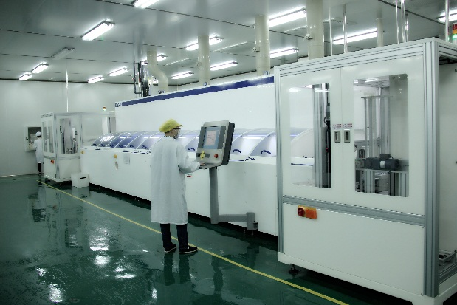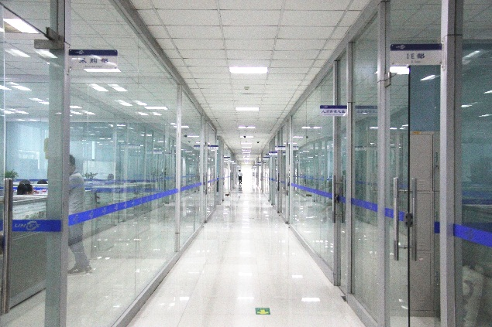

车间环境 办公区

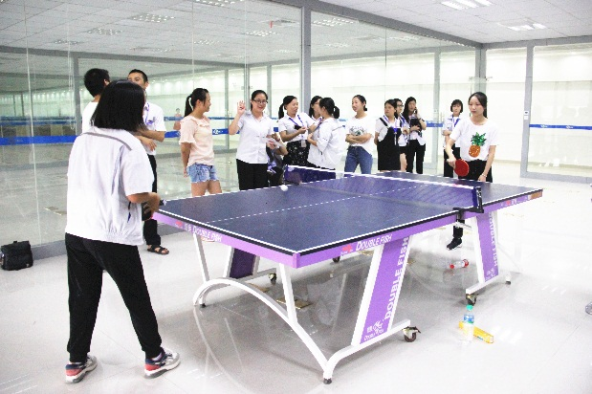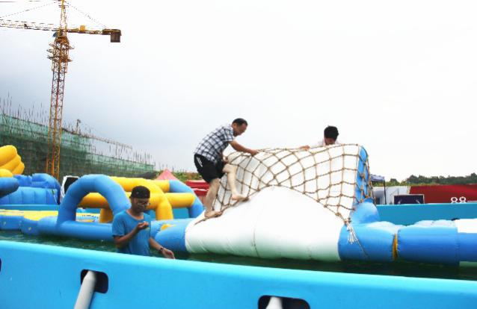

乒乓球赛 水上大冲关

**四、职业发展规划**

助工

技术员

经理

主管

工程师

经理

主管

倒班主管

制造班长

制造组长

储备

干部

生产管理类型发展方向

技术类型发展方向

**五、联系方式 ，欢迎投递简历，**

**简历投递：**[**396352826@qq.com**](mailto:396352826@qq.com)

**集团招聘中心联 系 人： 胡洪军**

**联系电话：13677060345**

**公司地址：江西省上饶市经济技术开发区**